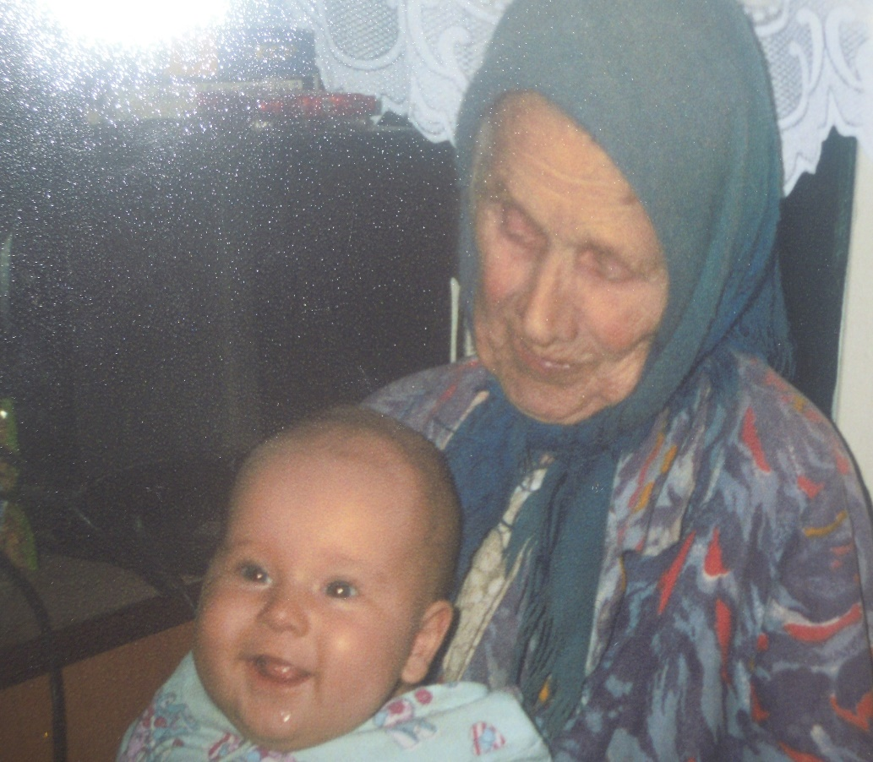Моя прабабушка Локтионова Наталья Андреевна родилась в 1917 году. Она прожила долгую и очень тяжёлую жизнь. Её родная мама умерла при родах и её воспитывала мачеха, которая совсем не любила Наташу. Однажды бедной девочке даже досталось от мачехи раскалённым ухватом по голове, после чего она долго болела. Отец её работал с раннего утра и до поздней ночи, чтобы прокормить семью и не замечал плохих отношений между женой и дочерью, а Наташа боялась мачеху и не жаловалась. Повзрослев, она рано начала работать, прибавив себе три года по документам, чтобы помогать отцу. Во время войны её вместе с другими молодыми девушками немцы угнали работать на завод в Сибирь. Она рассказывала, как было страшно и тяжело. Молодым девушкам приходилось вручную вращать очень тяжёлый механизм. Останавливаться было нельзя, кругом были немцы, которые постоянно следили за всеми и били в случае неповиновения. Кормили плохо, но, по рассказам прабабушки, среди немцев редко, но всё же встречались «люди», которые тайком подкармливали обессилевших девушек. А однажды её и ещё нескольких её подруг чуть не расстрелял разгневанный фашист. Лишь чудом девушки остались живы. После войны Наталью ждал ещё один страшный удар судьбы. Она узнала, что не сможет стать матерью из- за тяжёлых нагрузок во время войны. По этой причине распался её первый брак. Позже она повстречала моего прадедушку, который на тот момент овдовел, и вышла за него замуж. Жили они в сл. Белой и теперь судьба распорядилась так, что Наталья Андреевна сама стала мачехой. Но в своей семье она старалась сохранять мир и покой. У прабабушки, как труженицы тыла, было много наград. Ушла из жизни она в возрасте 91 года.